２０１７年度 ＹＮＳＡ（山元式新頭針療法）宮崎セミナー 参加申込書
１０月（日本語）
１０月２日～６日
＊参加ご希望の月を○で囲んで頂き、以下はっきりとご記入ください。
フリガナ
●お名前 男 ・ 女 ●職種

ＹＮＳＡ学会 会員 ・ 非会員 所属機関名

ご住所 （〒 － ）

電話番号 ＦＡＸ番号

Ｅ－ｍａｉｌアドレス

＊今後セミナーの案内に必要となりますので、出来るだけメールアドレスをご記入下さい（携帯アドレス不可）
●ご希望の宿泊施設
・ANAホリデイ・イン・リゾート宮崎 １泊朝食付 １１０００円 （ツインルーム利用）ご利用人数 名)
・M’sホテルクレール宮崎 １泊素泊まり ５2００円 （シングルルーム利用）ご利用人数 名)
・チェックイン 月 日 ・チェックアウト 月 日
＊ホテルのご予約はこちらで対応させて頂きますが、宿泊料金はチェックインの際にご自身でお支払いください。
＊航空券とのパックで購入するとホテルの料金が安い場合があるようです、各自ご確認頂ければ幸いです。
- セミナー費用は２００,０００円です（ＹＮＳＡ学会会員 １７０,０００円）
お支払いは銀行振り込みにてお願い致します。
銀行名 宮崎銀行 木花支店（店番号 １４３） （普） 口座番号 ６６０７９
口座名義人 医療法人 愛鍼会 山元リハビリテーションクリニック 理事長 山元敏勝
ご入金予定日 平成 年 月 日 ＊申込み後１週間以内にお願い致します。
＊大変申し訳ございませんが、お振込手数料はご負担頂きますようお願い申し上げます。
ご署名 ㊞
すべてにご記入頂きましたら、ご署名のうえＦＡＸやメール、郵送にて山元リハビリテーションクリニックまでご返送下さい。 FAX ０９８５-６５-２６３７ E-mail yamamoto-reha＠ynsa.jp

２０１７年度 山元式新頭針療法（ＹＮＳＡ）セミナー

１） １０月２日（月）～６日（金） （日本語にて講義） 定員２０名

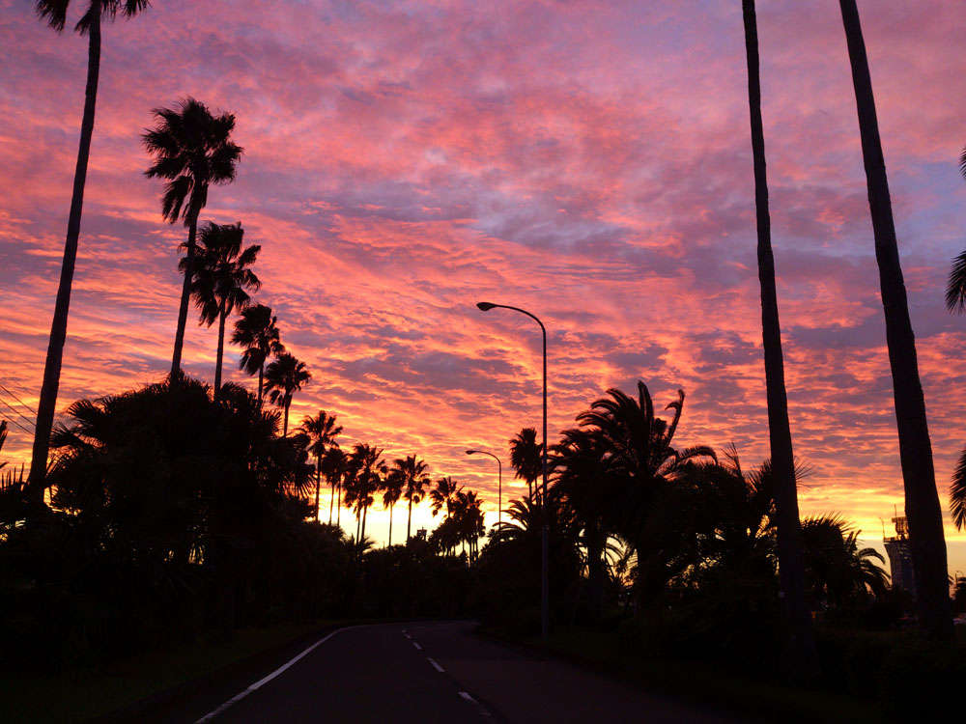

講義の充実を図るため定員を２０名とさせて頂いております。
本年度は特に込み合いすぐに定員に達することが予想されますので、
出来るだけお早目にお申込みください。

○ホテルのご案内
『ANAホリデイ・イン・リゾート宮崎』は海に面しており、お部屋から太平洋が一望できます。
宮崎では有名な大型ホテルの１つで、大浴場、プールやジム、結婚式場やチャペル、レストラン、カラオケやＢＡＲなど、施設内も大変充実しております。春や秋の観光シーズン（プロ野球やサッカーのキャンプ時期）には混雑が予想されます。
ツインルーム お１人様ご利用 １泊朝食付 １１０００円 ＊連休・休日前は１５００円ＵＰ
お２人様ご利用 １泊朝食付 ８５００円 ＊連休・休日前は１５００円ＵＰ
お支払いは現金のほか、各種クレジットカードのご利用が可能です（Ｖｉｓａ・Ｍａｓｔｅｒｓ・Ａｍｅｘ ｅｔｃ）
〒８８９−２１６２ 宮崎県宮崎市青島１−１６−１ TEL （０９８５） ６５−１５５５
＊宮崎空港からシャトルバスが出ております。詳しくは空港バスカウンターでお尋ね下さい。

『Ｍ‘ｓホテルクレール宮崎』は、ビジネスタイプのホテルです。
宮崎県庁のお隣、市街地まで徒歩１０分、観光やお買い物には大変便利なホテルです。
シングルルーム お１人様ご利用 １泊素泊まり ５２００円 （朝食別 ８５０円）
お支払いは現金のほか、各種クレジットカードのご利用が可能です（Ｖｉｓａ・Ｍａｓｔｅｒｓ・Ａｍｅｘ ｅｔｃ）
〒８８９−２１６３ 宮崎県宮崎市青島西１−１６−２ TEL （０９８５） ６５−１５３１
＊宮崎空港から バス利用 「宮崎駅」行き「橘通り１丁目」下車 徒歩すぐ。

※バスや電車は１時間に１本～２本の割合ですので、時間帯によっては乗り継ぎがうまくいかず、
場合によっては１時間～２時間程かかる場合がございます。お急ぎの方はご注意ください。
※毎朝送迎バスが正面玄関に参りますので、お時間の確認をお願い致します。
※上記以外のホテルに宿泊された方への送迎は行っておりませんので、集合場所までは各自お集り頂きますようお願い申し上げます。

●お食事について
・昼食（月～金）は、こちらですべてご準備させて頂きます。
・夕食は日曜日（ウェルカムパーティー）と木曜日（レストラン）のみこちらにてご用意しております。それ以外はご自身で準備をお願い致します。＊欠席される場合は事前にお知らせ下さい

●セミナーの日程及び注意点
・日曜日
親睦を深めて頂くためウェルカムパーティを予定しております。送迎車が参りますのでエムズホテルクレールの方は18時00分に、ANAホリデイ・イン・リゾートの方は18時30分に正面玄関入口にてお集り下さい。＊欠席される場合は事前にお知らせ下さい。
・月曜日
山元リハビリテーションクリニックにて終日講義を予定しております。エムズホテルクレールの方は9時15分に、ANAホリデイ・イン・リゾートにご宿泊の方は9時45分に正面玄関にお集まり下さい。
・火曜日・木曜日・金曜日
午前中は山元病院（日南市になりますので、車で約50分ほど移動になります）にて、午後は山元
リハビリテーションクリニックにて、診療風景を見学して頂きます。エムズホテルクレールの方は7時30分に、ANAホリデイ・イン・リゾートにご宿泊の方は8時に正面玄関にお集まり下さい。
・水曜日
山元リハビリテーションクリニックにて午前中は治療風景を見学し、午後は講義を予定しておりま
す。エムズホテルクレールの方は8時00分に、ANAホリデイ・イン・リゾートにご宿泊の方は8時30分に正面玄関にお集まり下さい。

- セミナー中の服装は普段診療されている格好で構いません。診療風景見学時は白衣を着用して頂きますので、各自必ずご持参ください（色・形は問いません）
※最終日（金曜日）は終了時間を1８:00頃としております。受講終了証をお渡しいたしますので、飛行機の都合などで早めにお帰りになられる方は事前にお知らせください。
- ご一緒に来られている家族や友人の方々は、日曜日のウェルカムパーティーのみご招待させて頂きます。（その際人数をお聞かせください） その他セミナーや観光など先生方と同乗して行くことは出来ませんのでご注意ください。
※セミナー中の写真やビデオ撮影・録音等は一切お断りしております（集合写真やお食事時の記念撮影は除く）

●セミナー費用について
・入金予定日までには必ずお振込をお願い致します。
・ご入金の確認がとれた時点で手続き完了となります。申込書を頂いただけでは参加資格を得た 事にはなりませんのでご注意下さい。
・お申し込み後のキャンセルは手数料 １０，０００円を差し引いてのご返金となりますのでご注意ください。

貴方様のご参加心よりお待ち申し上げております。
医療法人 愛鍼会 理事長 山元 敏勝

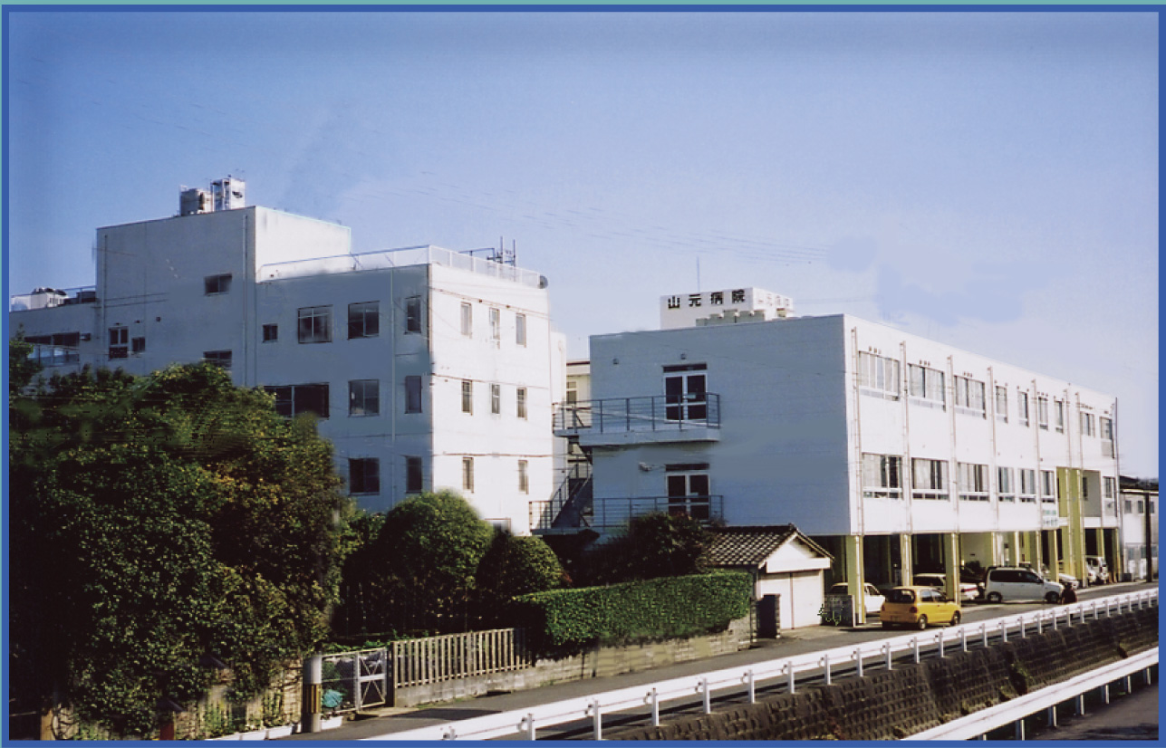

医療法人 愛鍼会 山元 病院 （日南市）
〒８８７－００２１ 宮崎県日南市中央通り１－１０－１５ ＴＥＬ ０９８７－２３－４８１５

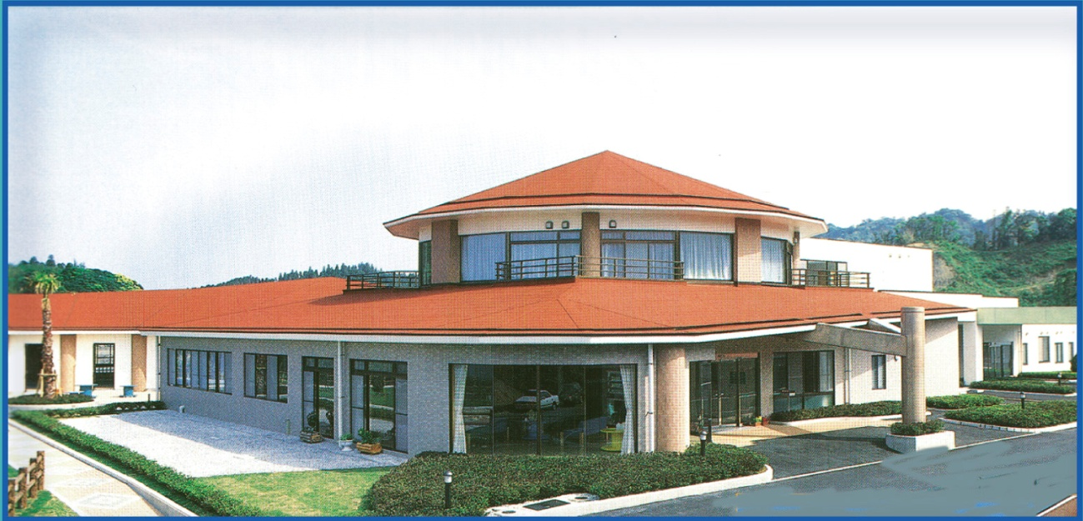

医療法人 愛鍼会 山元リハビリテーションクリニック （宮崎市）
〒８８９－２１６１ 宮崎県宮崎市加江田４５１４－１ ＴＥＬ０９８５－６５－２６３３

セミナーにつきましてご不明な点がございましたら、山元リハビリテーションクリニック
事務長 原までご連絡ください。
TEL ０９８５－６５－２６３３ FAX ０９８５-６５-２６３７ E-mail yamamoto-reha＠ynsa.jp

